Weltweit die richtige Temperatur

Neuer LAUDA Gesamtprospekt Temperiergeräte 2016/2017 verfügbar
Das gesamte Spektrum der LAUDA Gerätelinien in einem Prospekt

Lauda-Königshofen, 12. September 2016 – Ab sofort ist der neue LAUDA Gesamtprospekt für Thermostate, Umlaufkühler und Wasserbäder 2016/2017 verfügbar. Auf 120 Seiten findet der Anwender Informationen und technische Daten zu allen LAUDA Temperiergeräten. Das gesamte Spektrum der LAUDA Gerätelinien wird mit vielen aufschlussreichen Bildern, Grafiken und Diagrammen umfänglich dargestellt und erklärt. Der kompakte Aufbau des Gesamtprospektes erleichtert die Suche nach den gewünschten Informationen. Die klar strukturierte Seitenaufteilung macht es noch einfacher, die richtige Geräteauswahl zu treffen. Abgerundet werden die technischen Beschreibungen durch eine Übersicht von wichtigen Begriffe der Temperierung und deren Definition. Das Informationswerk ist in den Sprachen Deutsch, Englisch, Französisch und Spanisch erhältlich. Weitere Sprachversionen in Russisch und Chinesisch sind digital verfügbar.
Passend dazu gibt es den neuen Prospekt LAUDA Temperierflüssigkeiten für Thermostate, Umlaufkühler und Wasserbäder. Der Anwender kann dabei aus 16 verschiedenen Flüssigkeiten die entsprechende Temperierflüssigkeit wählen. Die neuen Prospekte können direkt bei LAUDA unter sales-cte@lauda.de kostenlos angefordert werden.

Bild: Der LAUDA Gesamtprospekt 2016/2017 Temperiergeräte – zusätzlich mit den neuen LAUDA Gerätelinien PRO, Kryoheater Selecta und Ultracool Mini – sowie der neue LAUDA Temperierflüssigkeiten Prospekt für optimalen Geräteeinsatz.

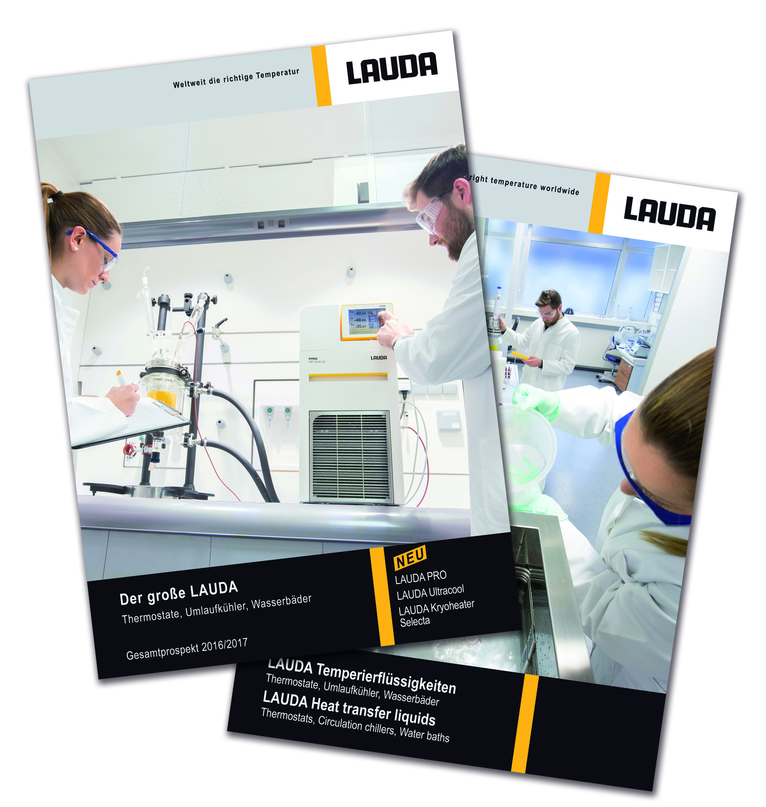

Direktkontakt LAUDA:
José-Antonio Morata
Leiter Medien und Events
Tel.: +49 (0) 9343 503-380
Fax: +49 (0) 9343 503-4380
E-Mail: jose.morata@lauda.de

